Утвержден
постановлением администрации МО
«Винницкое сельское поселение»
От 24 октября 2023 № 245
(приложение 2)

Места (площадки) накопления твердых коммунальных отходов на территории муниципального образования «Винницкое сельское поселение Подпорожского муниципального района Ленинградской области»

с. Винницы
2023
1. Ленинградская область, Подпорожский район,  с. Винницы,  ул. Коммунальная, д. 13  Площадь: 32,5 м²  Ограждение: четырехстороннее с крышей и воротами, высота 2,5м  Покрытие - бетон  Тип контейнеров: наземный полиэтиленовый  Количество контейнеров: 3  Объем 1-го контейнера: 1,1м³  Собственник: Администрация МО «Винницкое сельское поселение»  Организация, осуществляющая вывоз ТКО: АО «Управляющая компания по обращению с отходами в Ленинградской области» | 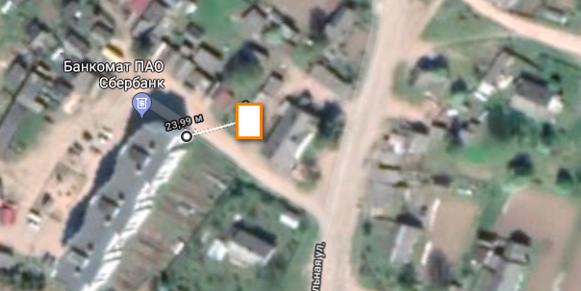  место (площадка) накопления ТКО: расстояние до ближайшего дома (ул. Коммунальная, д. 13) 24 метра, подъезд для спецтехники имеется.
2. Ленинградская область,  Подпорожский район, с. Винницы  ул. Советская, д.96, д. 96б  Площадь: 32,5 м²  Ограждение: четырехстороннее с крышей и воротами, высота 2,5м  Покрытие - бетон  Тип контейнеров: наземный полиэтиленовый  Количество контейнеров: 4  Объем 1-го контейнера: 1,1м³  Собственник: Администрация МО «Винницкое сельское поселение»  Организация, осуществляющая вывоз ТКО: АО «Управляющая компания по обращению с отходами в Ленинградской области» | 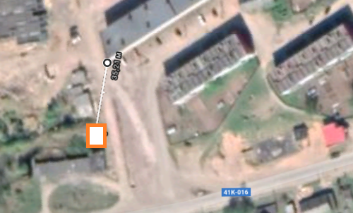  место (площадка) накопления ТКО: расстояние до ближайшего дома (ул. Советская, д. 96б) 35 метров, подъезд для спецтехники имеется.
3. Ленинградская область, Подпорожский район,  с. Винницы  ул. Спортивная, д.27  Площадь: 32,5 м²  Ограждение: четырехстороннее с крышей и воротами, высота 2,5м  Покрытие - бетон  Тип контейнеров: наземный полиэтиленовый  Количество контейнеров: 3  Объем 1-го контейнера: 1,1м³  Собственник: Администрация МО «Винницкое сельское поселение»  Организация, осуществляющая вывоз ТКО: АО «Управляющая компания по обращению с отходами в Ленинградской области» | 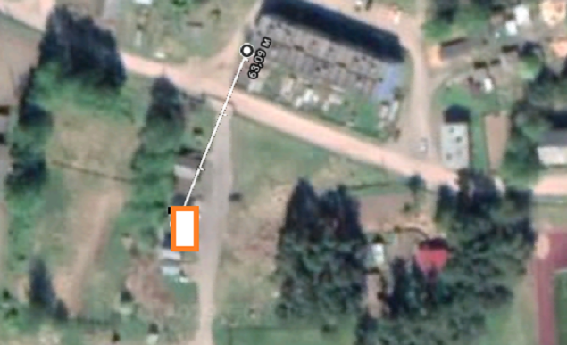  место (площадка) накопления ТКО: расстояние до ближайшего жилого дома (ул. Советская, д. 27) 63 метра, подъезд для спецтехники имеется.
4. Ленинградская область,  Подпорожский район, с. Винницы,  ул. Совхозная, у д.16  Площадь: 32,5 м²  Ограждение: четырехстороннее с крышей и воротами, высота 2,5м  Покрытие - бетон  Тип контейнеров: наземный полиэтиленовый  Количество контейнеров: 2  Объем 1-го контейнера: 1,1м³  Собственник: Администрация МО «Винницкое сельское поселение»  Организация, осуществляющая вывоз ТКО: АО «Управляющая компания по обращению с отходами в Ленинградской области» | 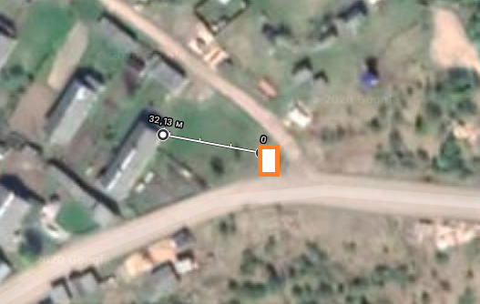  место (площадка) накопления ТКО: расстояние до ближайших жилых домов ул. Совхозная д. 16 (частный сектор) более 32 метров, подъезд для спецтехники имеется.
5. Ленинградская область,  Подпорожский район,  с. Винницы,  ул. Смирнова напротив д. 63  Площадь: 32,5 м²  Ограждение: четырехстороннее с крышей и воротами, высота 2,5м  Покрытие - бетон  Тип контейнеров: наземный полиэтиленовый  Количество контейнеров: 3  Объем 1-го контейнера: 1,1м³  Собственник: Администрация МО «Винницкое сельское поселение»  Организация, осуществляющая вывоз ТКО: АО «Управляющая компания по обращению с отходами в Ленинградской области» | 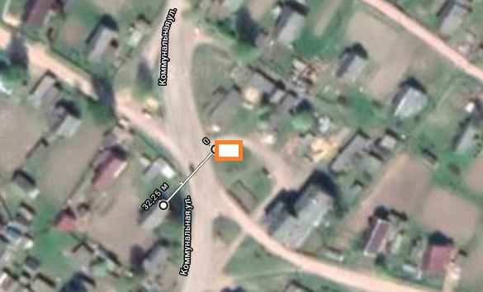  место (площадка) накопления ТКО: расстояние до ближайших жилых домов ул. Смирнова, д. 63 (частный сектор) более 32 метров, подъезд для спецтехники имеется.
6. Ленинградская область,  Подпорожский район,  с. Винницы,  ул. Заречная, вблизи д. 35  Площадь: 32,5 м²  Ограждение: четырехстороннее с крышей и воротами, высота 2,5м  Покрытие - бетон  Тип контейнеров: наземный полиэтиленовый  Количество контейнеров: 3  Объем 1-го контейнера: 1,1м³  Собственник: Администрация МО «Винницкое сельское поселение»  Организация, осуществляющая вывоз ТКО: АО «Управляющая компания по обращению с отходами в Ленинградской области» | 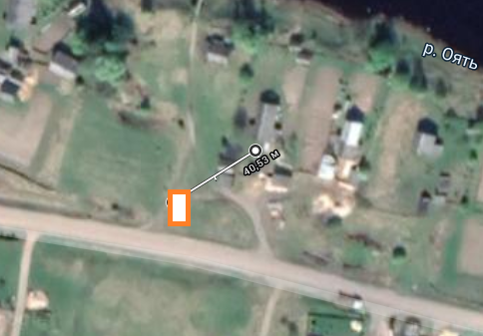  место (площадка) накопления ТКО: расстояние до ближайших жилых домов ул. Заречная, д. 35 (частный сектор) более 40 метров, подъезд для спецтехники имеется.
7. Ленинградская область, Подпорожский район,  с. Винницы,  ул. Заречная, вблизи д. 99  Площадь: 32,5 м²  Ограждение: четырехстороннее с крышей и воротами, высота 2,5м  Покрытие - бетон  Тип контейнеров: наземный полиэтиленовый  Количество контейнеров: 3  Объем 1-го контейнера: 1,1м³  Собственник: Администрация МО «Винницкое сельское поселение»  Организация, осуществляющая вывоз ТКО: АО «Управляющая компания по обращению с отходами в Ленинградской области» | 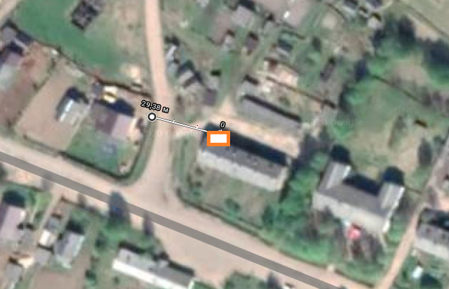  место (площадка) накопления ТКО: расстояние до ближайшего жилого дома ул. Заречная, д. 99 (частный сектор) более 70 метров, подъезд для спецтехники имеется.
8. Ленинградская область, Подпорожский район,  с. Винницы,  ул. Лесная, у д. 15а  Площадь: 32,5 м²  Ограждение: четырехстороннее с крышей и воротами, высота 2,5м  Покрытие - бетон  Тип контейнеров: наземный полиэтиленовый  Количество контейнеров: 4  Объем 1-го контейнера: 1,1м³  Собственник: Администрация МО «Винницкое сельское поселение»  Организация, осуществляющая вывоз ТКО: АО «Управляющая компания по обращению с отходами в Ленинградской области» | 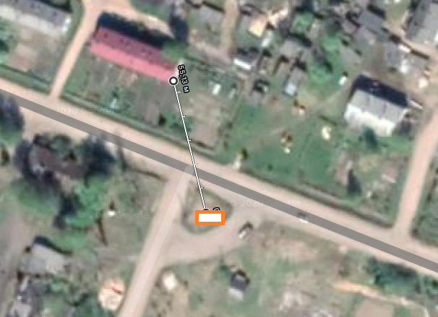  место (площадка) накопления ТКО: расстояние до ближайших жилых домов ул. Лесная д.14 и 16 (МКД) более 50 метров, подъезд для спецтехники имеется.
9. Ленинградская область,  Подпорожский район,  с. Винницы, ул. Гражданская, у д. 39 (гараж ООО «Гранд-модерн»  Площадь: 32,5 м²  Ограждение: четырехстороннее с крышей и воротами, высота 2,5м  Покрытие - бетон  Тип контейнеров: наземный полиэтиленовый  Количество контейнеров: 2  Объем 1-го контейнера: 1,1м³  Собственник: Администрация МО «Винницкое сельское поселение»  Организация, осуществляющая вывоз ТКО: АО «Управляющая компания по обращению с отходами в Ленинградской области» | 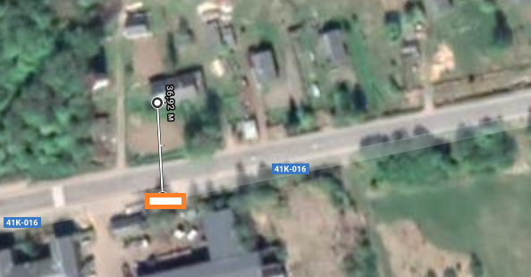  место (площадка) накопления ТКО: расстояние до ближайших жилых домов ул. Гражданская, д. 44 (частный сектор) более 36 метров, подъезд для спецтехники имеется.
10. Ленинградская область, Подпорожский район,  с. Винницы, пер. Южный, вблизи д. 4  Площадь: 32,5 м²  Ограждение: четырехстороннее с крышей и воротами, высота 2,5м  Покрытие - бетон  Тип контейнеров: наземный полиэтиленовый  Количество контейнеров: 2  Объем 1-го контейнера: 1,1м³  Собственник: Администрация МО «Винницкое сельское поселение»  Организация, осуществляющая вывоз ТКО: АО «Управляющая компания по обращению с отходами в Ленинградской области» | 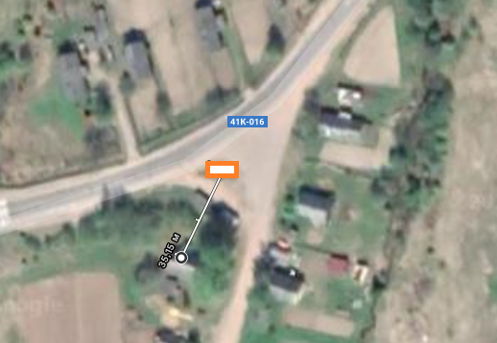  место (площадка) накопления ТКО: расстояние до ближайших жилых домов пер. Южный д. 1а и 4 (частный сектор) более 30 метров, подъезд для спецтехники имеется.
11. Ленинградская область, Подпорожский район,  с. Винницы, поворот на ул. Садовая  Площадь: 32,5 м²  Ограждение: четырехстороннее с крышей и воротами, высота 2,5м  Покрытие - бетон  Тип контейнеров: наземный полиэтиленовый  Количество контейнеров: 1  Объем 1-го контейнера: 1,1м³  Собственник: Администрация МО «Винницкое сельское поселение»  Организация, осуществляющая вывоз ТКО: АО «Управляющая компания по обращению с отходами в Ленинградской области» | 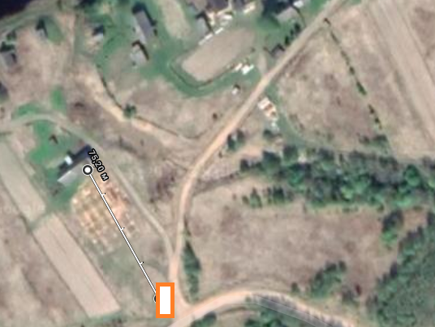  место (площадка) накопления ТКО: расстояние до ближайших жилых домов по ул. Садовая (частный сектор) более 75 метров, подъезд для спецтехники имеется.
12. Ленинградская область,  Подпорожский район.  пер. Смоленский, вблизи д. 9  Площадь: 32,5 м²  Ограждение: четырехстороннее с крышей и воротами, высота 2,5м  Покрытие - бетон  Тип контейнеров: наземный полиэтиленовый  Количество контейнеров: 2  Объем 1-го контейнера: 1,1м³  Собственник: Администрация МО «Винницкое сельское поселение»  Организация, осуществляющая вывоз ТКО: АО «Управляющая компания по обращению с отходами в Ленинградской области» | 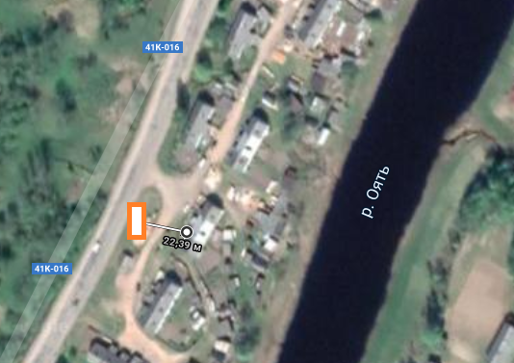  место (площадка) накопления ТКО: расстояние до ближайших жилых домов пер. Смоленский д. 7 и 9 (частный сектор) более 20 метров, подъезд для спецтехники имеется.
13. Ленинградская область,  Подпорожский район,  д. Заяцкая, ул. Рождественская на въезде в н.п.  Площадь: 32,5 м²  Ограждение: четырехстороннее с крышей и воротами, высота 2,5м  Покрытие - бетон  Тип контейнеров: наземный полиэтиленовый  Количество контейнеров: 2  Объем 1-го контейнера: 1,1м³  Собственник: Администрация МО «Винницкое сельское поселение»  Организация, осуществляющая вывоз ТКО: АО «Управляющая компания по обращению с отходами в Ленинградской области» | 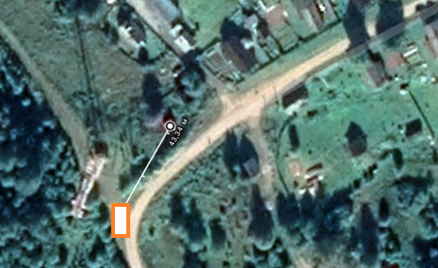  место (площадка) накопления ТКО: расстояние до ближайших жилых домов (ул. Рождественская, д.16) более 43 метров, подъезд для спецтехники имеется.
14. Ленинградская область,  Подпорожский район,  д. Великий Двор, ул. Закатная  Площадь: 32,5 м²  Ограждение: четырехстороннее с крышей и воротами, высота 2,5м  Покрытие - бетон  Тип контейнеров: наземный полиэтиленовый  Количество контейнеров: 2  Объем 1-го контейнера: 1,1м³  Собственник: Администрация МО «Винницкое сельское поселение»  Организация, осуществляющая вывоз ТКО: АО «Управляющая компания по обращению с отходами в Ленинградской области» | 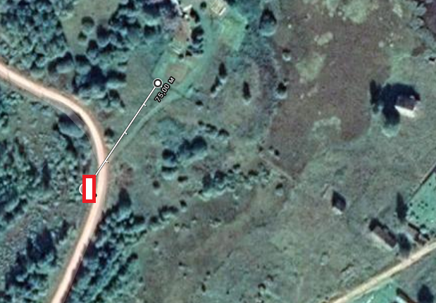  место (площадка) накопления ТКО: расстояние до ближайших жилых домов по ул. Закатная (частный сектор) более метров 75 метров, подъезд для спецтехники имеется.
15. Ленинградская область,  Подпорожский район,  п. Игнатовское, ул. Тихая, у остановки общественного транспорта  Площадь: 32,5 м²  Ограждение: четырехстороннее с крышей и воротами, высота 2,5м  Покрытие - бетон  Тип контейнеров: наземный полиэтиленовый  Количество контейнеров: 2  Объем 1-го контейнера: 1,1м³  Собственник: Администрация МО «Винницкое сельское поселение»  Организация, осуществляющая вывоз ТКО: АО «Управляющая компания по обращению с отходами в Ленинградской области» | 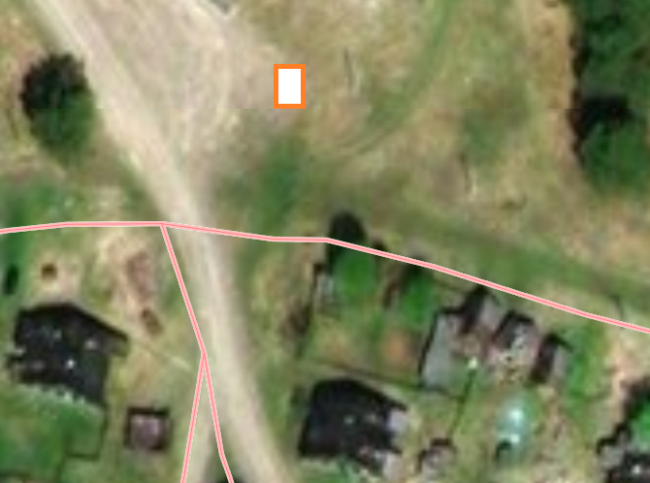  место (площадка) накопления ТКО: расстояние до ближайших жилых домов ул. Тихая (частный сектор) более 50 метров, подъезд для спецтехники имеется.

